**Муниципальное Бюджетное Общеобразовательное Учреждение**

**«Средняя общеобразовательная школа №12»**

**имени Н. Ш. Казиахмедова**

**городского округа «город Дербент»**

***«DERBENT is my hometown»***

***с использованием Сингапурской методики обучения***

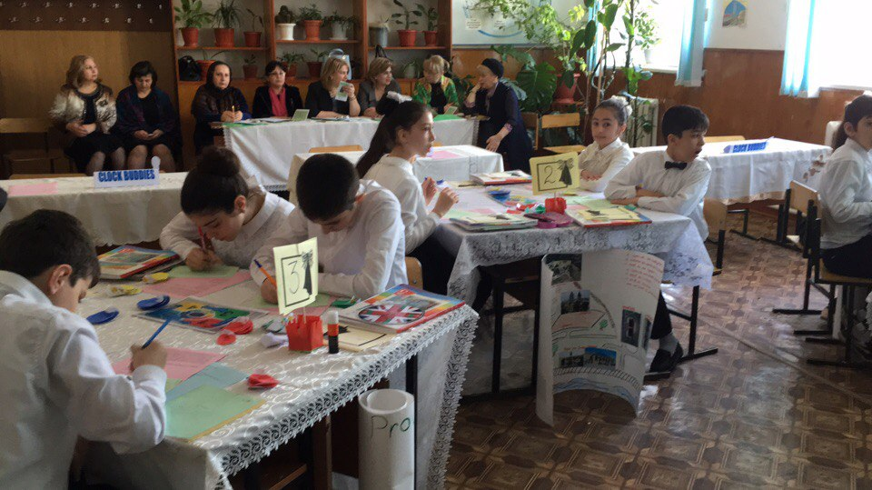

**Класс : 5**

**Тип урока: систематизации и обобщения знаний.**

***Учитель английского языка***

**Касумова Аида Шакировна**

**Отличник образования РД**

**Апробация методической разработки подтверждается ______ директор**

**МБОУ «СОШ № 12»**

**Зотова Л.Г.**

**Дербент 2017**

**Аннотация к уроку**

Данный урок направлен на систематизацию знаний и обобщение учащимися раздела "From place to place" (УМК «Rainbow English», класс 5) на партнёрских взаимоотношениях с учителем, а также между собой. В процессе урока учащиеся повторяют пройденные лексические и грамматические материалы (прошедшее простое время, предлоги места, вопросительные предложения); ведут диалоги о родном городе и его составляющих; учатся понимать необходимую информацию на примере видео выпускника нашей школы, составят разные групповые проекты. Межпредметная связь урока с предметом «география» .

Урок основан на использовании сингапурской методики, ее приемов и структур , которая является одной из интерактивных методов обучения для достижения главной цели преподавания английского языка – развитие коммуникативной компетенции учащихся.

Структуры сингапурской методики сделать учебный процесс более увлекательным и интересным, раскрыть значение получаемых в школе знаний и их практическое применение в жизни. С помощью взаимодействия ученика с учебным материалом возникает ситуация, когда ученики работают на уроке больше, чем учитель. Именно ученики, обрабатывая информацию, размышляют над ней и создают связи с тем, что они уже знают.

На таких уроках у детей формируется коммуникация, сотрудничество, критическое мышление и креативность, а самое главное - у учеников появляется интерес к предмету, что способствует успешному обучению. Самое главное, что Сингапурская методика позволяет полностью реализовать требования ФГОС

Разработка была рецензирована доцентом кафедры филологического (ФО) ДИРО З.М. Рамазановой.

**Структура содержания урока**

1.Организационный момент. Приветствие . мотивация к учебной деятельности. Самоопределение к деятельности . Речевая разминка.

Сингапурский прием : TAKE OFF – TOUCH DOWN

2. Повторение пройденной лексики и развитие навыков устной речи через игровую деятельность. Развитие критического мышления учащихся.

Комбинирование сингапурских приемов :TIC TAC TOE , JOT THOUGHTS

3. Повторение грамматического материала The Past simple tense .

Сингапурский прием :SIMULTANEOUS ROUND TABLE/

4. Развитие навыков диалогической речи.

Сингапурский прием :CLOCK BUDDIES

5. Развитие навыков чтения.

Сингапурский прием :ZOOM IN

6. Групповая работа .

Сингапурский прием :CORNERS.

7.Физкультминутка | Energizer

8.АУДИРОВАНИЕ

Сингапурский прием : SIMULTANEOUS RALLY TABLE

9. Проектная деятельность учащихся. Работа в группах.

10. Подведение итогов урока.

Прием: Дерево предсказаний.

Инструктаж по выполнению д/з

12. РЕФЛЕКСИЯ

13. Оценка деятельности учащихся